Ficha de avaliação
Ficha 1A
Ficha de Avaliação | 9.1. Apogeu e declínio da influência europeia
9.2. As transformações políticas, económicas, sociais e culturais do após-guerra

Escola: ___________________________________________________________________ N.º: ________ Turma: _________
Classificação: _____________________________________ Prof.: __________________ Enc. de Ed.: __________________

GRUPO I – 9.1. Apogeu e declínio da influência europeia
1. Analisa as fontes.

Fonte A
“Deste modo, entre 1880 e 1914, a Alemanha deu o salto económico mais prodigioso da História. Seguindo o exemplo dos
ingleses e dos franceses, a Alemanha adotou a ideia de expansão para o ultramar, quer para se abastecer de matérias-
-primas, quer para ampliar os seus mercados. Mas o mundo inteiro, ou quase, estava já conquistado e dividido e a
Alemanha dificilmente podia encontrar “um lugar ao Sol”.
Marc Ferro, A Grande Guerra (1914-1918), História Universal, vol. IX, Publicações Alfa,1995

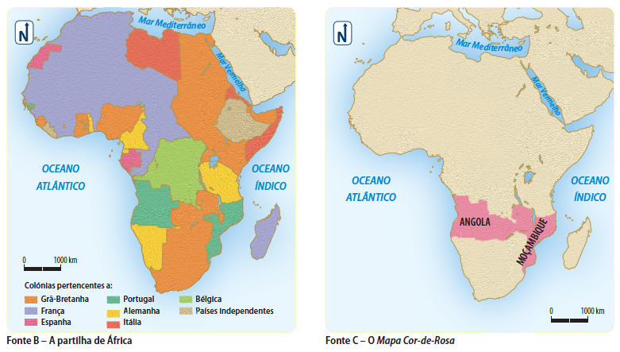
Fonte C – O Mapa Cor-de-Rosa
Fonte B – A partilha de África

1.1. Indica, com base nas fontes A e B, as principais potências coloniais do século XIX.
1.2. A partir da informação da fonte A, justifica o interesse dos países europeus na posse de colónias.
1.3. Quais foram as principais decisões da Conferência de Berlim?
1.4. Apresenta a discussão levantada por Portugal na fonte C.

GRUPO II – 9.2. As transformações políticas, económicas, sociais e
culturais do após-guerra

2. Atenta nas fontes.
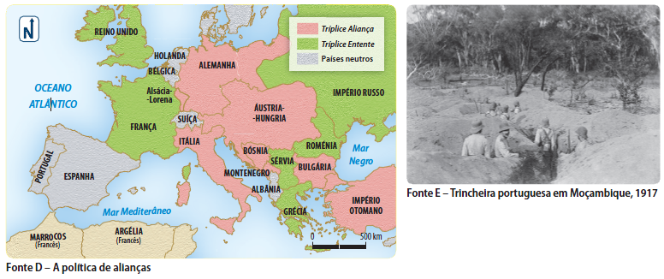
Fonte E – Trincheira portuguesa em moçambique, 1917
Fonte D – A política de alianças

Fonte F
Mais de 60 milhões de homens lutaram na 1.ª Guerra Mundial, dos quais mais de oito
milhões foram mortos. Perto de nove milhões de civis morreram de fome, doença, fogo
de artilharia ou raids aéreos. Doze milhões de toneladas de navios foram afundados. Na
França e na Bélgica, onde a maior parte da guerra teve lugar, foram destruídas 300 000
casas, 6000 fábricas, 1600 quilómetros de caminhos de ferro, 2000 cervejarias e 112
minas de carvão. Os custos humanos da guerra – em termos de mentes e corpos
mutilados e vidas arruinadas – foram para além do que se possa calcular. De certa forma,
a espécie humana nunca recuperou dos horrores da 1.ª Guerra Mundial.
John D. Clare, A Primeira Guerra Mundial, Manole, 1994

2.1. Ordena cronologicamente os seguintes acontecimentos.
Formação da Tríplice Aliança
Assinatura do Armistício
Formação da Tríplice Entente
Portugal associa-se aos Aliados
Entrada dos EUA na guerra
Assassinato do herdeiro do Império Austro-Húngaro
2.2. Desenvolve, utilizando informação das fontes D a F, o tema:
O desenrolar da 1.ª Grande Guerra.
A tua resposta deve abordar os seguintes aspetos:
• causas da 1.ª Guerra Mundial;
• fases do conflito;
• custos humanos e materiais.

3. Assinala com um V as afirmações verdadeiras e com um F as falsas.
O Tratado de Versalhes, assinado em junho de 1919, pôs fim à 1.ª Guerra Mundial.
A Alemanha, a Áustria-Hungria, a Turquia e a Bulgária foram os grandes vencedores.
No final da 1.ª Guerra, a Alemanha perdeu todas as suas colónias.
O tratado de paz devolveu à Alemanha a Alsácia e a Lorena.
O Chanceler alemão concordou com as exigências do tratado de paz.
4. Lê a fonte.
Fonte G
Como forma de reação e vontade de esquecimento dos horrores da guerra, instalou-se um clima de
euforia e de trepidante vontade de viver a que as inovações tecnológicas militares, agora aplicadas ao
quotidiano, [...] davam capacidade de expressão e usufruto. O automóvel passa a ser o grande símbolo
deste novo período. [...] A emancipação feminina, o acesso da mulher ao mundo do trabalho, vai
conferir-lhe direitos políticos e libertação de restrições de vida e de prazer (saias curtas, cabelo “à
garçonne”, participação na boémia, etc.) [...].
A expansão da eletricidade, nas suas possibilidades iluminantes e energéticas, deu origem a um mundo novo. De facto, a modificação conceptual da realidade noite vai ser um dos mais decisivos fenómenos de mudança nos hábitos de viver da Humanidade. A vulgarização da eletricidade alterou ritmos de trabalho e de desfrute, desvalorizando o fator escuridão enquanto referência para o descanso humano.
Luís Maria Graça, Nótulas de História Geral Contemporânea, Universidade Católica Editora, 2003

4.1. Quais foram as principais mudanças ocorridas na sociedade ocidental no período entre guerras?

5. Preenche o seguinte quadro sobre a Revolução Soviética de 1917.
1. Revolução de Fevereiro
Manifestantes | Ideologia | Medidas | Fracasso
a) | b) | c) | d)

1. Revolução de Outubro
Líder da revolução | Objetivos | Ideologia
a) | b) | c)


